Gdzie kupić stylizacje na komunie 2022 dla chłopca?
W naszym artykule podpowiadamy jakie stylizacje na komunie 2022 dla chłopca wybrać oraz gdzie można je kupić. Jeśli szykujesz swoje dziecko na komunię w tym roku lub przyszłym, przeczytaj Nasz artykuł.

Jakie stylizacje na komunie 2022 dla chłopca są modne?
Komunia to wyjątkowe wydarzenie w życiu dziecka, niezależnie od płci. Jest to także dzień, w którym cała rodzina oraz bliscy świętują wydarzenia kościelne wraz z dzieckiem.Nic więc dziwnego, że rodzice chcą zadbać, by stylizacje na komunię 2022 dla chłopca były odpowiednie i wyjątkowe zarazem.

Co ubrać na komunie?

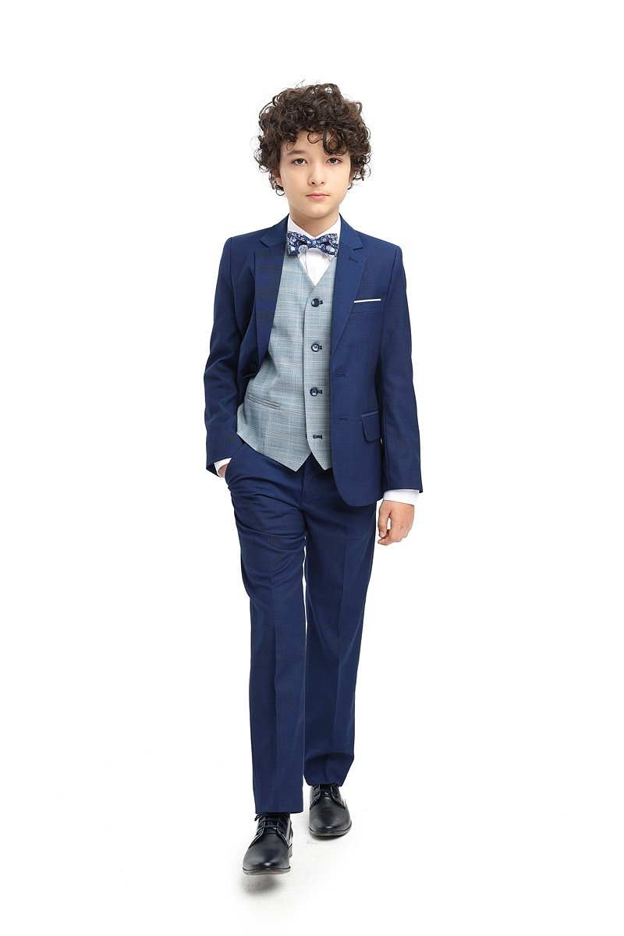
Większość szkół decyduje się na wybór jednakowych strojów komunijnych zarówno dla dziewczynek jak i dla chłopców. Niemniej jednak ostateczna decyzja należy do dziecka oraz do jego rodziców w kwestii ubioru. Dlatego też zamiast wybierać białą szatę można zakupić elegancki garnitur dla dziecka. Jakie stylizacje na komunie 2022 dla chłopca warto rozważyć?
Stylizacje na komunie 2022 dla chłopca w Standar
Dobrą opcją na stylizacje na komunie 2022 dla chłopca będzie jasny garnitur lub też odzież w podstawowych kolorach jak szarość czy też granat lub błękit. Gdzie możemy kupić wspomniane garnitury? Dostępne są w sklepie online Standar, który specjalizuje się w sprzedaży odzieży dla chłopców na specjalne okazje, między innymi takie jak Pierwsza Komunia Święta.

